Практичне заняття № 6. Вправи на самострахування на заняттях по самозахисту
План
1. Самострахування на заняттях по самозахисту
2. Елементи настільного тенісу в тренувальних
заняттях самозахистом

Вправи на самострахування
Це комплекс включає відпрацювання перекидів і падінь.
Вправа 1. З положення упор присівши зробити перекид уперед.
Вправа 2. З положення присівши з упором однією рукою зробити бічний перекид вперед.
Вправа 3. З положення присівши без упору руками зробити швидкий перекид уперед.
Вправа 4. З положення упор присівши виконати перекид назад.
Вправа 5. З положення присівши з упором однією рукою виконати бічний перекид назад.
Вправа 6. З положення присівши виконати кілька перекидів вперед через перешкоду.
Вправа 7. Початкове положення: сидячи по-турецьки. Виконати кілька бічних перекидів, притримуючи стопи руками і намагаючись пересуватися по колу.
Вправа 8. Початкове положення: напівприсід. Виконати падіння назад на бік.
Вправа 9. Початкове положення: стоячи на коліні. Піднявши руку виконати падіння на бік. Вправу повторити як ліворуч, так і праворуч.
Вправа 10. Початкове положення: стоячи, піднявши руку і виставивши ногу вперед. Зробивши сильний мах однією ногою, іншою відштовхнутися від підлоги та виконати падіння на бік. Вправу повторити для падіння вліво та вправо.
Вправа 11. Початкове положення: стоячи спиною до центру майданчика. Різко розвернутися на 90° і, згрупувавшись, впасти на лівий бік. Вправу повторити з падінням на правий бік.
Вправа 12. Як перешкоду зміцнити жердину під кутом 45° до тренувального майданчика, утримувати його рукою і, згрупувавшись, перевалитися через нього, не випускаючи при цьому з рук. Вправу повторити для тренування падіння на лівий та правий бік.
Вправа 13. Початкове положення: стоячи спиною до невисокої перешкоди. Виконати стрибок назад з падінням на спину на мішок з піском.
Вправа 14. Вихідне становище: стоячи. Прогнувшись, виконати падіння на виставлені вперед руки. Для приземлення спочатку використовувати м'яку поверхню, у міру освоєння прийому переходити на твердий ґрунт. Всі перераховані вище вправи можуть використовуватися як в ході основного тренування, так і в якості розминки. Дихальні вправи сприяють покращенню загального психологічного, емоційного стану. Для освоєння технічного бойового арсеналу та успішного ведення бою необхідно мати правильно поставлене дихання. Бій відбувається зі зміною ритму, розташування, напрями атаки, сили рухів, він може затягнутися в часі, і без спеціальної підготовки бійцю може не вистачити дихання, тоді настане поразка. У завдання загальних дихальних вправ входить зміцнення органів дихання, стабілізація діяльності серцево-судинної системи.
Основою для виконання дихальних вправ є повне дихання, яке, у свою чергу, складається з нижнього, середнього та верхнього дихань. Для досягнення кращого результату дихальні вправи виконуються на відкритому повітрі або приміщенні, що добре провітрюється. Перед заняттями слід максимально розслабитись. Дотримуючись техніки нижнього дихання, потрібно зробити повний вдих, а потім повільний видих. У цей момент живіт слід максимально висунути вперед, а груди та плечі постаратися залишити нерухомими. Потім зробити повільний вдих і втягнути живіт. Спину при цьому потрібно тримати нерухомою.
Наступним етапом можна зробити освоєння техніки середнього дихання. Правильне виконання освоєння цієї вправи полягає в тому, що при нерухомому положенні живота та грудей має відбуватися розширення грудної клітки. Рух грудної клітки необхідно здійснювати за рахунок скорочення міжреберних м'язів. Правильність виконання вправи можна контролювати, поклавши руки на груди і живіт і визначаючи їх нерухомість. Верхнє дихання можна використовувати у різноманітних ситуаціях, особливо у стресових, до яких, зокрема, належить і рукопашний бій. При верхньому диханні слід зробити спочатку повний видих, а потім вдих так, щоб піднімалася тільки грудна клітка, а живіт та ребра залишалися нерухомими. Наприкінці вдиху необхідно підняти плечі, опустити їх, і навіть грудну клітину.
Таким чином слід здійснити видих. Час виконання вправ на дихання у міру тренувального процесу має збільшуватись з 1 до 5 хвилин. Заняття вимагають повного зосередження на вдихах та видихах для кращого контролю за рухом органів. Максимальний ефект від вправ досягається в ранковий або пізній вечірній час. Дихання під час бою сильно відрізняється від дихання у звичайній ситуації. Вдих проводиться різко при розслаблених м'язах грудної клітки. У цьому задіяна область живота. Удари супротивника мають зустрічатися на видиху. При нанесенні удару у відповідь м'язи живота повинні напружуватися для збільшення його сили. Поступово досягається гранична концентрація сил та уваги для ведення рукопашної сутички. Частина ударів повинна завдаватися при затримці дихання.
Слід зазначити, що вправи на постановку дихання отримали найбільший розвиток у східних єдиноборствах, але й на Русі з давніх-давен була відома роль дихання під час поєдинку. Видатні майстри кулачного бою застосовували різні типи дихання вже на початку XVIII ст. Відомі були також найбільш вразливі та болючі точки, за якими слід було завдавати ударів. Правила поведінки під час зіткнення з супротивником надворі багато в чому переймають традиції російського кулачного бою. Умови, у яких ведеться російський поєдинок, відрізняються однією найважливішою особливістю: може проходити в зимовий час. У цьому випадку прийоми східних єдиноборств з використанням ударів ногами, стрибків стають малоефективними, а то й непридатними. Досвід ведення бойових дій без застосування зброї відточувався на Русі протягом багатьох століть під час боїв. Взимку місцем проведення цих змагань вибиралася вкрита кригою річка.
У давнину основними транспортними шляхами на Русі служили річки. У зимовий час ними прокладали санні шляхи для сполучення між сусідніми населеними пунктами, і, як найбільш освоєні, ці місця ставали майданчиками для масових кулачних боїв. Противні сторони шикувалися в стіни, що складаються максимум із двох рядів, і метою бійців було прорвати оборону супротивника. Удари за правилами наносилися в корпус, хоча в запалі бою комусь діставалося і в голову. Заборонялося застосування будь-якої зброї, що також порушувалося деякими учасниками бою. За такі дії вони суворо засуджувалися. У ході поєдинків відпрацьовувалося не тільки вміння завдавати ударів, витримувати їх, виявляти волю і витривалість, а й навички утримання рівноваги на слизькому льоду, що докорінно відрізняло російський поєдинок від будь-якого іншого виду єдиноборства. Особливості фізичної підготовки для російського бійця і, зокрема, потенційного учасника вуличного протистояння зберегли своє значення й у час.

2. Елементи настільного тенісу в тренувальних
заняттях самозахистом

Зміна методик спортивної підготовки, залучення інших спортивних видів направлених на розвиток необхідних фізичних якостей та технічної майстерності позитивно впливають на удосконалення фізичного та психологічного стану спортсменів. При вивченні наукової і спеціальної літератури з проблеми удосконалення тренувального процесу з залученням інших видів спорту виявлено широке використання засобів легкої атлетики, гімнастики, футболу, важкої атлетики та інших видів в залежності від напрямку тренувального процесу, наявності спортивних баз і інвентарю.
Освоєння техніки настільного тенісу в тренувальному процесі на заняттях самозахистом дозволяє покращити якість володіння технічними прийомами, ефективніше використовувати час на удосконалення техніки та тактичного мислення, необхідну пам'ять м'язів для швидкого виконання необхідного прийому. Не випадково гру в настільний теніс використають у якості спеціального тренувального засобу для підготовки фахівців різних спеціальностей. Особливо позитивно впливає настільний теніс на рівень здоров’я спортсмена та його здатність до відновлення.
Рухова діяльність на заняттях з настільного тенісу є важливим мобілізуючим чинником здоров’я. Оздоровчий ефект від занять настільним тенісом пояснюється, насамперед, його аеробною сутністю. При цьому в роботу залучається велика група м'язів, посилюється кровообіг, тренується серце, поглиблюється дихання. Епізоди ігрової діяльності змінюються паузами активного відпочинку (вимушений підбір м'яча для подачі). Гра в настільний теніс сприяє розвитку й підтримці високої рухливості суглобів. Під час гри тенісист може грати і пересуватися з активністю, адекватною його самопочуттю і фізичній підготовленості.
У роботах дослідників обґрунтовано, що для підвищення ефективності тренувального процесу самозахисту необхідно застосовувати різні засоби фізичного виховання. Так, В.Н. Васін і С.М. Іванов запропонували використовувати індивідуальні фізичні вправи та засоби самостійного фізичного тренування з оздоровчою спрямованістю. Н. І. Фалькова використовувала засоби гімнастики; С. В. Сергієнко – рукопашний бій; С. В. Кальницький та Е. Маляр – футбол. У роботі Л. Пилипей обґрунтовано можливість використання при тренуванні спортсменів, які готуються до самозахисту, засобів легкої атлетики, великого тенісу, волейболу, баскетболу, гандболу, лижної підготовки, атлетизму, єдиноборств, шейпінгу, ритмічної гімнастики.
З позиції сучасних наукових досліджень ігрова діяльність є необхідною потребою людини, реалізація якої має великий стимулюючий вплив. Настільний теніс, який не вимагає особливо складної організації і матеріально-технічного забезпечення, користується великою популярністю в світі, про що засвідчує рекордне число країн-учасниць (141 країна – 80 чоловічих і 61 жіноча команди) чемпіонату світу з настільного тенісу. Тому використання занять з тенісу в тренувальному процесі з самозахисту має важливе значення.
Найхарактернішими якостями гравця настільного тенісу є оперативне та аналітичне мислення, вольові якості, м’язова пам'ять, творчість, стійкість уваги, спритність, швидкість складної реакції, сенсомоторна координація рухів та ін. При цьому, гра в настільний теніс справляє значне фізичне навантаження на організм.
Аналіз рухових дій тенісиста, зроблений Ю. П. Байгуловим та А. Н. Романіним показує, що гравець захисного стилю на 10-15 ударів витрачає 4-12 сек. і здійснює 65-70 різноманітних за інтенсивністю та способом (біг, крок, стрибок, скачок, ривок, випад) переміщень в середньому не менше 0,7 м кожне. Це відповідає відстані близько 50 м при розігруванні одного очка, близько 800 – 1000 м за партію та біля 2500- 5000 м за зустріч. Тому однією із основних фізичних якостей тенісистів є витривалість.
При проведенні порівняльного аналізу спеціальних якостей тенісиста та необхідних якостей при тренуванні самозахистом виявлено збіг основних напрямів (рис. 1). Рішучість, наполегливість, ініціативність та емоційна стійкість є відмітними вольовими рисами найкращих гравців в настільний теніс. Вольові якості в екстремальних умовах спортивної діяльності допомагають тенісистові самостійно й оперативно приймати відповідальні рішення, які зміцнюють віру в перемогу і можуть спричинити порятунок безвихідних партій. Найрішучішими в настільному тенісі є гравці атакуючого стилю.
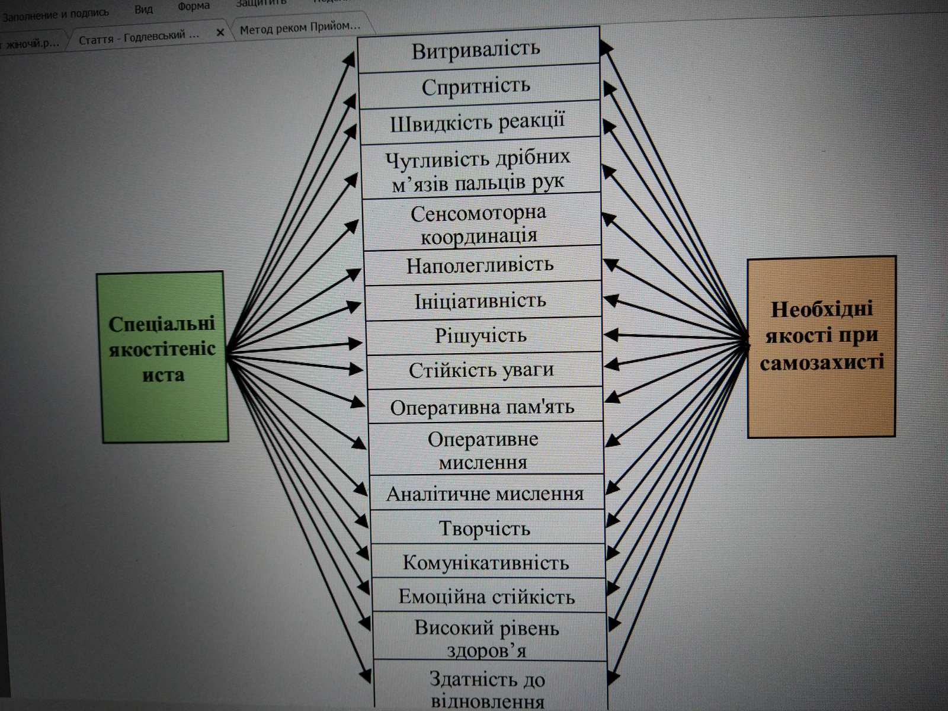
Рис. 1. Порівняння якостей при самозахисті та індивідуальнопсихологічних і фізичних якостей гравця в настільний теніс

Оперативне мислення під час занять настільним тенісом проявляється при розв’язанні мережі непередбачуваних ігрових ситуацій, які вимагають швидкого розрахунку різних варіантів дій тенісиста.
За даними В. І. Ландика, Ю. Т. Похоленчука, Г. Н. Артюзова, з точки зору кібернетики, якась частина вхідної інформації, котру отримує центральна нервова система тенісиста, перероблюється на вихідну, а інша переходить на «зберігання» яку називають пам’яттю. Пам'ять відіграє важливу роль у досягненні спортивного результату тенісиста. Гравець оперативно відшуковує у «сховищі» пам’яті необхідну йому інформацію, яка аналізується та своєчасно і правильно застосовується у різних ігрових ситуаціях.
Прийняття правильних ігрових рішень тенісистом, коли темп гри становить від 30 до 120 ударів за хвилину, а швидкість руки з ракеткою досягає 11,1 м/с, вимагає прояву спритності.
При виконанні завершальних ударів, швидкість польоту м’яча досягає 50 м/с, а початкова швидкість польоту м’яча – 55 м/с, що вимагає швидкої реакції. Тому, чутливість дрібних м’язів пальців рук в настільному тенісі є важливим чинником точності ударних рухів тенісиста. За спритністю, швидкістю та координованістю рухів тенісисти перевершують однолітків, які не займаються настільним тенісом.
Навчання прийомам самозахисту це двосторонній процес передачі знань, навичок та умінь, оволодіння цілим комплексом різноманітних рухових навичок із урахуванням психофізичних особливостей. Рухова навичка після показу та пояснення прийому створюється шляхом його багаторазового практичного виконання з виправленням помилок. Багаторазове виконання одного і того ж прийому сприяє тому, що дії особи, яка навчається, стають все більш економними, вільними, точними та автоматичними. Автоматизм у виконанні прийомів – один з цінних якостей рухової діяльності спортсмена. Він дозволяє переключити його свідомість на оцінку обстановки, що є дуже важливим під час дії у складних умовах захисту. У процесі навчання прийому, або окремої дії, можна виділити три відносно завершених етапи, яким відповідає перший ступінь формування рухового навику. До них належить ознайомлення, розучування та тренування (рис. 2).

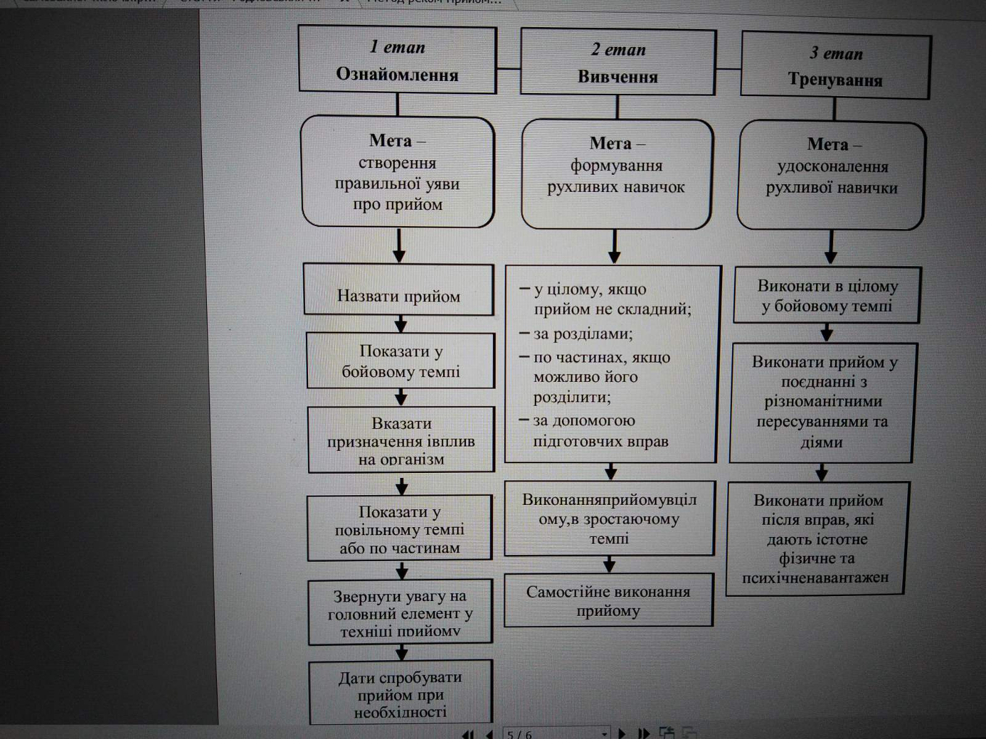
Рис. 2. Етапи формування рухового навику

Елементи настільного тенісу мають важливе значення для ефективності оволодіння прийомами самозахисту вони розподіляються на підготовчі прийоми та на спеціальні вправи, котрі представляють собою допоміжні вправи для виконання окремих прийомів самозахисту, їх удосконалення. Аналіз літературних джерел та результати практичного досвіду дозволили припустити, що основними психофізичними якостями при заняттях самозахистом є: вольові якості (наполегливість, рішучість, ініціативність, емоційна стійкість), аналітичне мислення, м’язова пам’ять, оперативне мислення, креативність, стійкість уваги, витривалість, спритність, швидкість реакції, сенсомоторна координація, здорова нервова, серцево-судинна та сенсорна системи.
Використання в тренувальному процесі з самозахисту вправ настільного тенісу дозволяє ефективніше використовувати час на удосконалення техніки, тактичного мислення, якість володіння технічними прийомами, необхідну
Література
Годлевський П.М., Пінчук В.Ф. Елементи настільного тенісу в тренувальних заняттях самозахистом. Психолого-педагогічні основи гуманізації навчально-виховного процесу в школі та ВНЗ. 2013. Вип. 2. С. 242-247. Режим доступу: http://nbuv.gov.ua/UJRN/Ppog_2013_2_34

САМОСТІЙНЕ ЗАВДАННЯ № 7
Прийом самозахисту Захоплення передпліччя дивиться відео повторити з партнером 30 разів, зняти на відео 5 спроб

